Ouderenbeleidsparticipatie vormen

Vlaanderen
Aantal gemeenten: 314
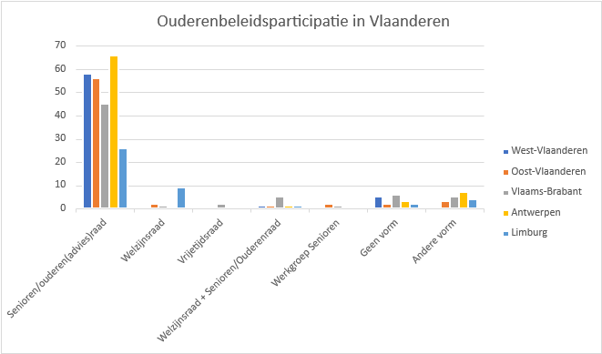
Senioren/ouderen(advies)raad: 251  - West-Vl.: 58  - Oost-Vl.: 56  - Vlaams-Br.: 45  - Antwerpen: 66  - Limburg: 26 | Welzijnsraad: 12  - West-Vl.: 0  - Oost-Vl.: 2  - Vlaams-Br.: 1  - Antwerpen: 0  - Limburg: 9
Vrijetijdsraad: 2  - West-Vl.: 0  - Oost-Vl.: 0  - Vlaams-Br.: 2  - Antwerpen: 0  - Limburg: 0 | Welzijnsraad + Senioren/Ouderenraad: 9  - West-Vl.: 1  - Oost-Vl.: 1  - Vlaams-Br.: 5  - Antwerpen: 1  - Limburg: 1
Werkgroep senioren: 3  - West-Vl.: 0  - Oost-Vl.: 2  - Vlaams-Br.: 1  - Antwerpen: 0  - Limburg: 0 | Geen vorm: 18  - West-Vl.: 5  - Oost-Vl.: 2  - Vlaams-Br.: 6  - Antwerpen: 3  - Limburg: 2
Andere vorm:
- West-Vl.: 0
- Oost-Vl.: 3
- Vlaams-Br.: 5
- Antwerpen: 7
- Limburg: 4

West-Vlaanderen
Aantal gemeenten: 64
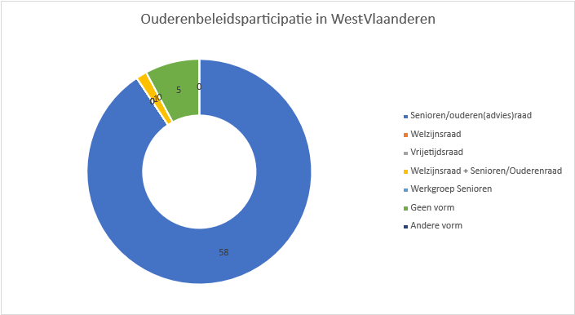
In West-Vlaanderen zien we dat de klassieke vormen van Senioren/ouderen(advies)raad nog steeds het meest aanwezig zijn.
In Staden (Roeselare-Tielt) werkt men met een Welzijnsraad. Onder die raad is er een werking Ouderenraad die binnen de Welzijnsraad advies verstrekt. Daarnaast is er nog een werking Seniorenraad die zich vooral toespitst op inhoud en praktische uitvoering.
1 gemeente per regio heeft geen vorm van Ouderenbeleidsparticipatie.
- Vleteren in Ieper-Veurne
- De Haan in Oostende-Diksmuide
- Zuienkerke in Brugge
- Pittem in Roeselare-Tielt
- Spiere-Helkijn in Kortrijk

Oost-Vlaanderen
Aantal gemeenten: 66
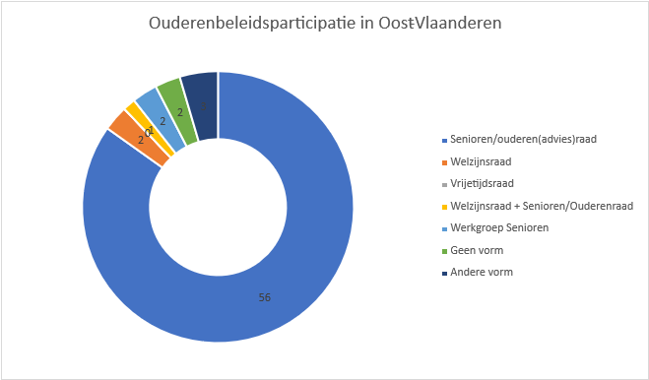
In Oost-Vlaanderen primeert ook de klassieke vorm Senioren/ouderen(advies)raad.
Binnen Dendermonde en Laarne (beide regio Dendermonde) werkt men met een Welzijnsraad.
De combinatie Welzijns- en Seniorenraad zien we in deze provincie 1 keer terugkomen. In Ronse (Vlaamse Ardennen) is er een Stedelijke Adviesraad Welzijn met daaronder de werkgroep Seniorenraad. Deze functioneren grotendeels wel apart, maar de informatie en adviezen worden samengebracht in de overkoepelende raad.
2 gemeenten binnen regio Aalst hanteren een Werkgroep senioren. Elk op zijn eigen manier. In Denderleeuw valt deze werkgroep onder het vrijetijdsforum van de stad. In Sint-Lievens-Houtem is dit deel van een grotere adviesraad, nl. de G20, een burgerparticipatieplatform.
3 gemeenten gingen aan de slag met nog een andere vorm.
- In Destelbergen (Gent) heeft men de ouderenadviesraad stopgezet en werkt nu via het participatiereglement met verschillende adviesforums. Hieronder behoort het Adviesforum Ouderenwelzijn.
- In Kluisbergen (Vlaamse Ardennen) stopte de Seniorenraad enkele jaren geleden. De raad is nu samengesmolten met de Sociale Raad.
- In Aalst (Aalst) is men bezig met een vernieuwingsproces waar het ouderenbeleid veranderd in het Retrobeleid en zo ook de Seniorenraad in de Retroraad.
Slechts 2 gemeenten in de provincie hebben geen vorm van Ouderenbeleidsparticipatie.
- Assenede in Meetjesland. (Dit is wel een prioritaire doelstelling binnen hun meerjarenplan. Onlangs werd er een nieuwe ambtenaar aangesteld en zal hiervan trekker zijn.)
- Horebeke in Vlaamse Ardennen.

Vlaams-Brabant
Aantal gemeenten: 65
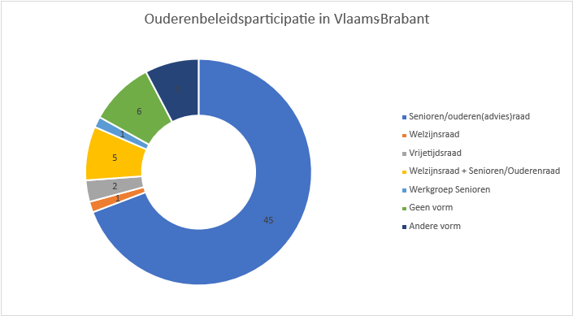
In Vlaams-Brabant zien we diverse vormen naar boven komen. Naast de Senioren/ouderen(advies)raad, zijn er gemixte werkingen van Welzijns- en Senioren/ouderenraden en andere vormen.
Verschillende gemeenten hebben een participatietraject doorlopen waardoor er andere vormen ontstaan:
- Herne (Pajottenland): Werkgroep Senioren
- Lennik (Pajottenland): Platform Mens
- Londerzeel (Asse-Vilvoorde): Adviseursraad
- Tienen (Hageland): Netwerk Senioren
We zien hier ook een onafhankelijk burgerinitiatief opduiken. Namelijk in Huldenberg (Leuven) heeft men de werking ‘Senioren Paraadt’. Dit werd opgestart ter verderzetting van de seniorenraad en is erkend als participatieraad door het Schepencollege van Huldenberg.
6 gemeenten in de provincie hebben geen vorm van Ouderenbeleidsparticipatie. Hierbij merken we op dat dit vaak kleinere of faciliteitengemeenten zijn.:
- Drogenbos in Pajottenland
- Linkebeek in Pajottenland
- Sint-Genesius-Rode in Pajottenland
- Kraainem in Asse-Vilvoorde
- Wezembeek-Oppem in Asse-Vilvoorde
- Begijnendijk in Hageland

Antwerpen
Aantal gemeenten: 77
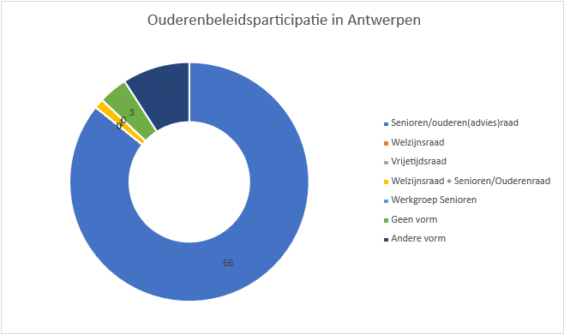
Antwerpen heeft het meest aantal gemeenten, maar de Senioren/ouderen(advies)raad blijft toch aangehouden.
Uniek hier is de Mechelse Seniorenraad. Daar hanteert men een open werking met thema-groepen. https://www.mechelen.be/de-mechelse-ouderenraad-voor-60plus-en-60min
In Stabroek (Antwerpen-Noord) zien we een combinatie Welzijnsraad + Senioren/Ouderenraad. Maar ook tussen de andere vormen zijn er combinaties, dit onder een andere noemer:
- Senioren- en toegankelijkheidsraad in Aartselaar (Antwerpen-Noord)
- Verenigingenplatform in Retie (Antwerpen-Kempen)
- Themaraad Senioren in Ranst (Antwerpen-Noord)
Nog andere vormen leunen erg bij het klassieke model Senioren/ouderen(advies)raad of Welzijnsraad, maar heeft ook hier een andere benaming:
- Forum Seniorenwelzijn in Laakdal (Antwerpen-Kempen)
- Welzijnsplatform in Vorselaar (Antwerpen-Kempen)
- Klankbord Senioren in Sint-Katelijne-Waver (Mechelen)
- Adviesraad Zorgzaam Olen in Olen (Antwerpen-Kempen)
Slechts 3 gemeenten in de provincie hebben geen vorm van Ouderenbeleidsparticipatie:
- Baarle-Hertog in Antwerpen-Kempen
- Merksplas in Antwerpen-Kempen
- Rijkevorsel Antwerpen-Kempen

Limburg
Aantal gemeenten: 42
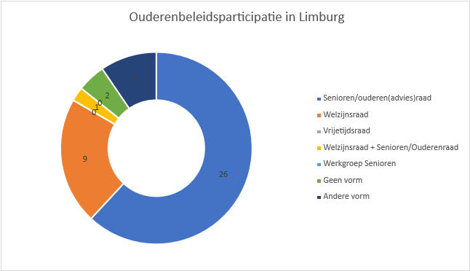
In Limburg valt het op dat de vorm Welzijnsraad frequenter opduikt. Toch blijft de Senioren/ouderen(advies)raad heeft meest in werking.
In Genk (Limburg Midden-Maasland) koos men voor de naam Adviesraad 55+, om zo toegankelijker te zijn voor jonge senioren.
In deze provincie ontdekken we meerdere participatieplatformen:
- In Lanaken (Limburg Midden-Maasland) heeft men een overkoepelend Burgerplatform.
- In Peer (Limburg Noord-West) werkt men volgens een participatieplatform ‘ParticiPeer’. Aparte (advies)raden of groepen bestaan hier niet meer. https://www.peer.be/thema/3461/participeer
- Ook in Oudsbergen (Limburg Midden-Maasland) richtte men een participatieforum op, maar deze is wel specifiek naar ouderen gericht: Participatieforum Senioren.
https://www.oudsbergen.be/producten/detail/787/participatieforum-senioren
2 gemeenten in de provincie hebben geen vorm van Ouderenbeleidsparticipatie:
- Heers in Limburg Zuid
- Herstappe in Limburg Zuid

